**Wissenschaft in vollen Zügen: Podcast stellt brandenburgische Forschungslandschaft in den Mittelpunkt**

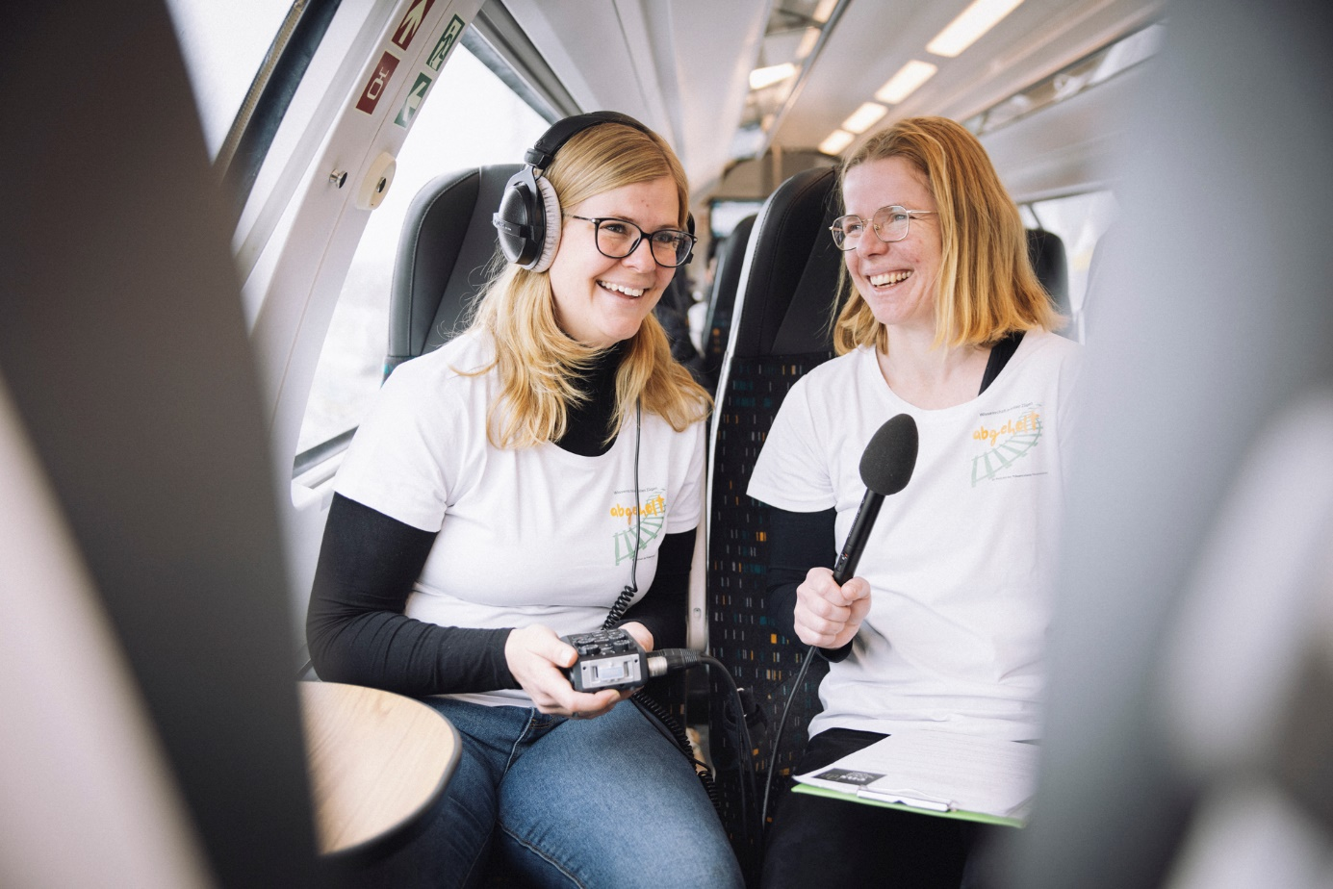

**Bildunterschrift:** Seit April gibt der Podcast der Präsenzstelle Fürstenwalde „Abgeholt – Wissenschaft in vollen Zügen“ den pendelnden Forschenden auf der östlichen RE1-Strecke eine Stimme.

**Bild:** © Katrin Harms / Präsenzstelle Fürstenwalde

**Subheadline:** Wissenschaftskommunikation

**Teaser:**

**Forschende von Hochschulen und Institutionen sind täglich im Land auf Achse. Sichtbar sind sie dabei eher selten. Das ändert sich mit dem Start des Podcasts „Abgeholt – Wissenschaft in vollen Zügen“ der Präsenzstelle Fürstenwalde. Er gibt den pendelnden Forschenden auf der östlichen RE1-Strecke eine Stimme. Im Interview sprechen sie über ihre wissenschaftliche Arbeit, ihren Weg in die Forschungswelt und ihren Blick auf die Region.**

**Text:**

Unterwegs und mittendrin im Zug - das ist Wissenschaft in Brandenburg. Forschende von Hochschulen und Institutionen sind täglich im Land auf Achse. Sichtbar sind sie dabei eher selten. Das ändert sich mit dem Podcast der Präsenzstelle Fürstenwalde. „Abgeholt – Wissenschaft in vollen Zügen“ gibt den pendelnden Forschenden auf der östlichen RE1-Strecke eine Stimme. Im Interview sprechen sie über ihre wissenschaftliche Arbeit, ihren Weg in die Forschungswelt und ihren Blick auf die Region. Steigen Sie ein und fahren Sie mit.

Der Podcast „Abgeholt“ ist ein kompaktes Wissenschaftsformat to go. Er wird produziert von der [Hochschulpräsenzstelle Fürstenwalde](https://www.praesenzstelle-fuerstenwalde.de/abgeholtpodcast) und dort aufgezeichnet, wo Gesellschaft und Wissenschaft sich treffen – im fahrenden Zug. Auf der Linie RE 1 der Ostdeutschen Eisenbahn GmbH zwischen Berlin und Frankfurt (Oder) pendeln täglich Wissenschaftlerinnen und Wissenschaftler, um an einer Hochschule oder außeruniversitären Einrichtung zu forschen. Ihre Themen reichen von Grenzforschung über Wirtschaftsinnovationen bis zu Bürgerbeteiligungsprojekten. Sie schreiben gerade an ihren Doktorarbeiten, haben diese bereits verteidigt oder sind Teil eines aktuellen Forschungsprojekts. Ihr Herzensthema ist die Wissenschaft.

**Wissenschaft to go**

Im Podcast „Abgeholt“ werden die Forschenden an einem (Berliner) Bahnhof, den sie als Pendlerin oder Pendler regelmäßig nutzen, von den beiden Moderatorinnen Annika Bischof und Lisa Marrold-Schwember abgeholt. Die Beiden begleiten einmal im Monat eine Wissenschaftlerin oder einen Wissenschaftler im Zug und stellen Fragen zur wissenschaftlichen Arbeit, den Weg in die Forschungswelt und den persönlichen Blick auf die Region zwischen Hauptstadt und deutsch-polnischer Grenze. Ziel dabei ist es, die Menschen aus den Hochschulen und Forschungsinstitutionen des Landes Brandenburg nah- und sichtbarer machen.

Gleichzeitig ist der Podcast eine Einladung an jene Menschen, die im selben Zug unterwegs sind und sich für die brandenburgische Wissenschaftslandschaft interessieren. Sie werden bei Themen abgeholt, die ihnen bis dato vielleicht weniger bekannt waren und doch ganz nah durch die Anwesenheit der Wissenschaftlerinnen und Wissenschaftler in ihrer Alltagsrealität im fahrenden Zug sind. Das Moderationsteam hat Fragen im Gepäck, die Interessierte vor der Aufzeichnung zu Thema und Person gestellt haben. Der Mitmach-Podcast „Abgeholt“ schafft somit Begegnungen zwischen Gesellschaft und Wissenschaft, die es so noch nicht gab. „Mit ihm bringen wir Menschen zusammen, die Wissenschaft bewegt“, fasst Annika Bischof, Projektmitarbeiterin seitens der Europa-Universität Viadrina Frankfurt (Oder), die Idee zum Podcast zusammen.

**Mitmach-Podcast erscheint einmal im Monat**

Die erste Folge erschien bereits vor gut einem Monat und porträtierte Promovendin Mareike Bauer von der [European New School of Digital Studies](https://www.europeannewschool.eu/). Sie schreibt an ihrer Doktorarbeit zu antifeministischen Influencerinnen in sozialen Medien.

„Jede Folge ist rund 30 Minuten lang und entspricht ungefähr der Zeit, die man im Zug konzentriert und am Stück einem Podcast lauschen kann“, sagt Lisa Marrold-Schwember, Projektmitarbeiterin seitens der Technischen Hochschule Wildau. Alle vier Wochen erscheint ab sofort eine neue Folge.

**Nächste Folge am 29. Mai zu Innovationsprozessen in ländlichen Räumen**

Am heutigen 29. Mai geht der Podcast in die nächste Runde. Diesmal im fahrenden Interview zu Gast ist Prof. Dr. Suntje Schmidt vom [Leibnitz-Institut für Raumbezogene Sozialforschung e.V. (IRS)](https://leibniz-irs.de/forschung) in Erkner. Das Moderatorinnenteam befragte Prof. Schmidt unter anderem zu Innovationsprozessen in ländlichen Räumen und ihrem Projekt Post Office.

Der Podcast ist auf allen gängigen Plattformen abrufbar und wird auf der Webseite und den Kanälen der Präsenzstelle Fürstenwalde angekündigt.

Mehr dazu: <https://www.praesenzstelle-fuerstenwalde.de/abgeholtpodcast>

**Über die Präsenzstelle Fürstenwalde**

Die Präsenzstelle Fürstenwalde ist eine Kooperation der Europa-Universität Viadrina Frankfurt (Oder) und der Technischen Hochschule Wildau sowie der Stadt Fürstenwalde / Spree. Sie verbindet die Brandenburger Hochschulen und Wissenschaftsorte mit der Region Oder-Spree und wird durch das Ministerium für Wissenschaft, Forschung und Kultur des Landes Brandenburg finanziert. Zu den Aufgaben der Präsenzstelle zählt die Vernetzung von Menschen aus Wissenschaft, Politik und Wirtschaft, die Vermittlung von Forschungskooperationen, Information über Studienmöglichkeiten und die Wissensvermittlung. [www.praesenzstelle-fuerstenwalde.de](http://www.praesenzstelle-fuerstenwalde.de/)

**Fachliche Ansprechpersonen**

Annika Bischof  
Projektmitarbeiterin der Präsenzstelle Fürstenwalde  
Tel. Mobil: + 49 151 18479338  
E-Mail: [abischof@europa-uni.de](mailto:abischof@europa-uni.de)

Lisa Marrold-Schwember  
Projektmitarbeiterin der Präsenzstelle Fürstenwalde  
Tel.: +49 160 72 300 11  
E-Mail: [lisa.marrold-schwember@th-wildau.de](mailto:lisa.marrold-schwember@th-wildau.de)   
[www.praesenzstelle-fuerstenwalde.de](http://www.praesenzstelle-fuerstenwalde.de/)

**Ansprechpersonen Externe Kommunikation TH Wildau**Mike Lange / Mareike Rammelt

TH Wildau  
Hochschulring 1, 15745 Wildau

Tel. +49 (0)3375 508 211 / -669

E-Mail: presse@th-wildau.de